Porsanger kulturskole
Lokal læreplan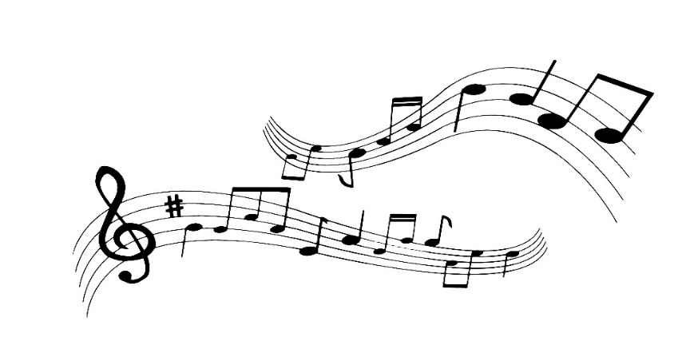
Veien fra drøm til virkelighet.

Del 1
Dette står vi for:

Arbeide for å ta vare på, bruke og videreutvikle vår felles kulturarv.
Legge forholdene til rette for å utvikle de musiske og kreative egenskapene i mennesket.
Fokus på barn og unges personlige utvikling og gode oppvekstsvilkår i samarbeid med barnehage, grunnskolen og skolefritidsordning.
Eleven skal oppleve glede og mestring gjennom de estetiske fag.
Gjennom kunstfag bevisstgjøre elevene i lokalmiljøets og regionens særegne kulturtradisjon.
Bidra til å styrke det lokale kulturlivet sammen med de frivillige organisasjonene.
Bidra til å bygge bro mellom generasjoner og ulike kulturtradisjoner, lokalmiljøet og region.

Opplæringsloven § 13-6

Alle kommuner skal alene eller i samarbeid med andre kommuner ha et musikk og kulturskoletilbud til barn og unge, organisert i tilknytning til skoleverket og kulturlivet ellers.

Visjon for Porsanger kulturskole
- Arbeide for å hente fram, ta vare på, bringe videre og videreutvikle vår felles kulturarv.
- Legge forholdene til rette for å utvikle de musiske og kreative egenskapene i mennesket.

Mål for kulturskolen

- Se på barn/unges personlige utvikling som det primære, både individuelt og kollektivt, og gi barn og unge gode oppvekstvilkår,
- Eleven skal oppleve mestring og musikkglede
- Fokus på barn og unges personlige utvikling og gode oppvekstsvilkår i samarbeid med barnehage, grunnskolen og skolefritidsordning.
- Gjennom kunstfag bevisstgjøre elevene i lokalmiljøets og regionens forutsetninger og særegne kulturtradisjon.
- Bidra til å styrke det lokale kulturlivet sammen med de frivillige organisasjonene.
- Bidra til å bygge bro mellom generasjoner og ulike kulturtradisjoner lokalmiljøet og regionen.

Våre verdier
♦ Vi ønsker å være en kulturskole for alle.
♦ Undervisningen tilpasses den enkelte elevs interesser og nivå.
♦ Undervisningen skal gi eleven ny kunnskap, og nye ferdigheter, og den skal fungere som et springbrett for kreativitet, læring og utvikling.
♦ Vi skal oppmuntre og støtte elevene til å utforske, og til å ta egne valg.
♦ Vi ønsker å inspirere til øving gjennom allsidig undervisning, og ved å være gode forbilder.
♦ Vi legger vekt på at elevene skal føle seg trygge og godt ivaretatt.
♦ Elevene skal få mulighet til å vise fram det de har jobbet med på ulike arenaer, eksempelvis konserter, forestillinger, utstillinger og andre arrangementer.
♦ Vi er opptatt av å ha god kontakt mellom skole og hjem, og mellom lærere og elever

Mangfold i kulturskolen
Barn og ungdom prioriteres i kulturskolen, men vi ønsker alle generasjoner velkommen til oss så langt vi har kapasitet og tilbud som egner seg. Vi tilbyr instrumentopplæring, musikkterapi, kunstgrupper og dansegrupper. Vi ønsker å være et sted hvor flest mulig finner sin plass, og vi jobber hele tiden med å utvikle våre tilbud. Porsanger kulturskole ønsker å være en sosial arena hvor elevene sammen utforsker musikk, kunst og dans. På våre konserter og visninger er trygghet og variasjon sentralt, og her deltar både nybegynnere, viderekommende og lærere sammen.
Samarbeid med hjemmet
Det er viktig for Porsanger kulturskole å ha et godt samarbeid med hjemmet. Vi mener dette bidrar til bedre læring og til økt trivsel for eleven. Porsanger kulturskole har egen Facebook side som oppdateres jevnlig med innlegg og informasjon. I tillegg oppdateres kulturskolens hjemmeside i Porsanger kommune med opplysninger om fag, påmelding, priser, ansatte og kontakt.
Alle foresatte blir sammen med elevene invitert til samtaler i løpet av skoleåret. Porsanger kulturskole eller faglærer tar gjerne kontakt med foresatte i forbindelse med arrangementer der vi trenger evt. ekstra hjelp. Vi ønsker åpenhet og god dialog med hjemmet.

Del 2
Vi tilbyr:
Porsanger kulturskole gir tilpasset undervisning for både enkeltelever og for grupper.
Gruppeundervisning er: visuelle kunstfag, elevkor og folkedans. Kulturskolebandet og fiolin samspillgruppa formes som tilleggstilbud med motiverte elever, og er gratis. Individuell undervisning har vi: piano, fiolin, gitar, trommer, bass/kontrabass, tverrfløyte, trekkspill og musikkterapi.
Kulturskolen ønsker å favne bredt med fagtilbud og samtidig styrke kulturtalenter.
Kulturskolen gjennomfører to elevkonserter i året, faglærer har huskonsert/utstilling med sine elever i løpet av skoleåret, og kulturskolen sender motiverte elever til andre egnete muligheter for opptreden.

Del 3
Administrasjon og serviceerklæring:
Brosjyre og påmeldingsskjema for kulturskolen blir distribuert digitalt på kulturskolens kommunale hjemmeside og fysisk på våre konserter, skole- og barnehagespillinger. Nye søknader blir besvart i løpet av to uker.
Vi ønsker å samkjøre informasjonsflyten ut fra grunnskole, SFO og kulturskole, med tanke på opptaksfrister.
Opptak av nye elever skjer i begynnelsen av hvert skoleår, men det tas inn nye elever fra venteliste hele året dersom det blir ledige plasser. Barn og unge har prioritet ved opptak, men voksne kan også søke. De som ikke kommer inn i første omgang, blir satt på venteliste. Oppsigelse av plass må skje skriftlig.
Kultursskolen har et begrenset antall instrumenter til leie. Ved leie av instrument må det underskrives en leiekontrakt der elevene sier seg ansvarlig for instrumentet under leieperioden. Elever på piano bør ha tilgang på instrument hjemme.
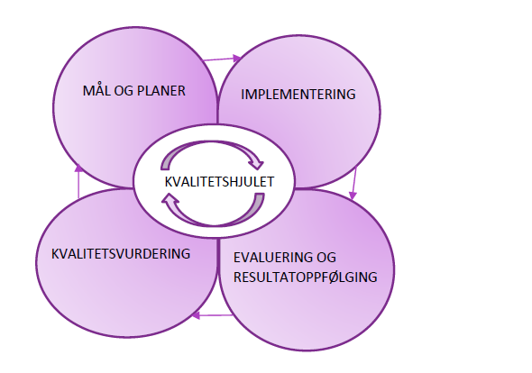
Kvalitetshjulet har tre forutsetninger:
- Intern vurdering i egen virksomhet
- Tilsyn, kontroll og oppfølging ved tredjepart
- Kvalitetsvurdering med utgangspunkt i kvalitetsindikatorene på alle nivå
Poenget med kvalitetshjulet er at det skal være ramme for både nasjonal planlegging og lokal kvalitetsvurdering og derved sette premissene for kvalitetsforbedringen.
Porsanger kulturskolen bruker spørreundersøkelser, foreldresamtaler, videreutdanning, kollegaveiledning og erfaringsutveksling, PLF (profesjonelt læringsfellesskap).
Dette er strategier som vil være gyldig på alle nivå innenfor opplæringssektoren og som skal benyttes parallelt i et kvalitetssikrings- og utviklingsperspektiv. Den viktigste strategien er den prosessorienterte, men den krever støtte av de overnevnte strategiene for å være effektiv. Disse fire strategiene er innarbeidet i kvalitetssystemet.

Serviceerklæring til Porsanger kulturskole

Du kan forvente av oss
- at kulturskolen ønsker å gi den enkelte elev opplevelse, utfoldelse, mestring og personlig utvikling.
- at lærerne møter forberedt og til rett tid
- at du får undervisning tilpasset ditt nivå og på dine forutsetninger
- at du får undervisning av kompetente lærere
- at du og dine foresatte blir møtt med åpenhet og respekt
- at du sammen med foreldrene dine blir invitert til en samtale om undervisningen din i løpet av skoleåret
- at kulturskolen forsøker å skaffe vikar dersom en lærer er borte. Dette kan også skje via e-læring/digitalundervisning. Dersom dette ikke lar seg gjøre skal du ha beskjed om at timen bortfaller. Dersom vi avlyser mer enn fire timer i løpet av ett år uten en form for erstatning, reduseres kontingenten.
- ordinær undervisning kan erstattes med annen aktivitet, som f.eks forestilling/utstilling/konsert/kurs/samspillsøvinger. Informasjon om dette gis minimum en uke i forveien.
- kulturskolens undervisning følger i hovedsak grunnskolens skolerute, bortsett fra 3 uker avsatt til annen aktivitet enn undervisning. Dette medfører noe senere oppstart og tidligere avslutning av undervisningsåret for elevene.
- at du får svar på spørsmål innen rimelig tid

Vi forventer av eleven
- at du møter forberedt og til rett tid
- at du yter ditt beste ut ifra evner og forutsetninger
- at du deltar i, eller møter opp på, kulturskolens forestillinger/utstillinger
- at du sørger for å ha med deg, og tar vare på, nødvendig utstyr og materiell
- at du leverer utdelt informasjon til dine foresatte
- at instrumenter som leies av kulturskolen behandles bra

Vi forventer av foresatte
- at det blir lagt til rette for et godt øvingsmiljø hjemme
- at instrumenter som leies av kulturskolen behandles bra og leveres tilbake når eleven slutter
- at det blir gitt beskjed dersom eleven ikke kan møte til timen, andre øvinger eller opptreden
- at utsendt informasjon blir lest
- at man møter opp på kulturskolens forestillinger/utstillinger
- at vi blir møtt med åpenhet og respekt

Lakselv, den 14.02.2024

Porsanger kulturskole
Kirkeveien 26
9700 Lakselv
Kontakt:
kulturskolen@porsanger.kommune.no
Tlf. 41313045

